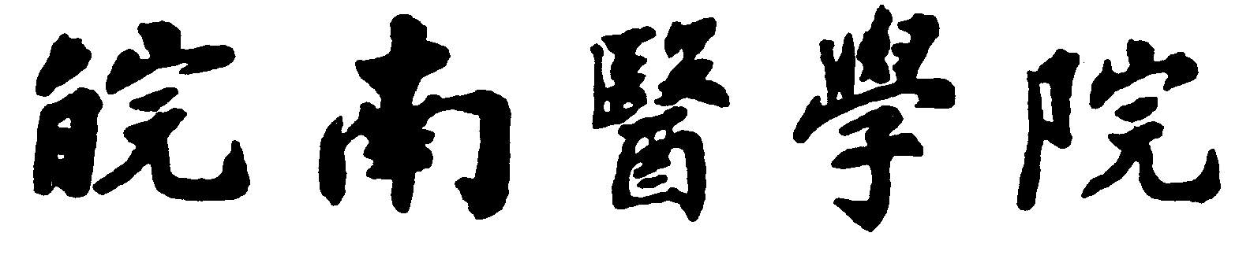

质量工程项目
年度检查报告书

项目名称：
负 责 人：
所在部门
（系部或职能处室）
联系电话（手机）：
起止年限：
申请日期：

填 写 要 求

1、请逐项认真填写，填写内容必须实事求是，表达明确严谨。空缺项要填“无”。
2、格式要求：申报书中各项内容以Word文档格式填写；表格空间不足的，可以扩展或另附纸张；均用A4纸双面打印，于左侧装订成册。
3、“项目类别”请填写：特色专业、教学团队、示范实验（实习）实训中心、人才培养模式创新实验区、精品课程、教学研究项目、教学成果奖、教学名师、教坛新秀等
4、“项目级别”请填写：国家级、省级、校级。
5、此表签署所在部门意见、加盖公章。
6、一式二份交质量工程领导小组办公室（设在教务处）。

项目/课题名称
项目/课题类别 |  | 负责（主持）人
项目/课题级别 |  | 负责（主持）人
电子邮件 |  | 联系电话  （手机）
起止时间 |  | 经费总额  (万元)
年度进展报告【请参照通知的要求并结合申请项目时的申报书的建设计划书写，按照省教育厅要求年度进展报告国家级不能低于1000字、省级的1000字左右、校级字数不限】

项目/课题负责人签字：

我所承担的项目（名称： ）《年度进展报告》内容实事求是，数据详实。

签字：

年 月 日

所在系部或职能处室审查意见：

（部门负责人签字、盖章）

年 月 日
质量工程检查领导小组审核意见：

（负责人签字盖章）

年 月 日

